ПРОЄКТ

Номер та назва навчального закладу | Рівненська загальноосвітня школа І-ІІІ ступенів № 20 Рівненської міської ради
Ідентифікаційний номер проєкту | 2

1. Назва проєкту (не більше 15 слів):

Заміна системи дзвінків у школі.

2. ПІБ автора/авторки або команди авторів проєкту:

Донік Аліна.

3. Сума коштів на реалізацію проєкту (вказується після заповнення таблиці у п.12):

37 000 грн.

4. Тематика проєкту:

Покращення організації освітнього процесу.

5. Місце реалізації проєкту (адреса, територія навчального закладу, приміщення, кабінет):

м. Рівне, вул. О. Теліги, 27-А.

6. Мета та цілі проєкту (не більше 50 слів ):
Мета: замінити систему дзвінків у школі на сучасну з функцією встановлення мелодії.

Цілі: - закупити та встановити нову систему дзвінків;
- обрати мелодії звукового сигналу.

7. Потреби яких учнів задовольняє проєкт (основні групи учнів, які зможуть користуватися результатами проєкту, як ними буде використовуватись проєкт, які зміни відбудуться завдяки користуванню результатами реалізованого проєкту):
Результатами проєкту зможуть користуватися учні 1-11 класів, адже дзвінок (звуковий сигнал, що сповіщає про початок/закінчення уроку) є невід’ємною частиною очвітнього процесу.

8. Часові рамки впровадження проєкту (скільки часу потрібно для реалізації):

1 місяць.

9. Опис ідеї проєкту(проблема, на вирішення якої він спрямований; запропоновані рішення; пояснення, чому саме це завдання повинно бути реалізоване і яким чином його реалізація вплине на подальше життя навчального закладу. не більше 500 символів):

Проєкт спрямований на вирішення проблеми нечіткого звукового сигналу в певних приміщеннях школи, що суттєво впливає на організацію освітнього процесу. Завдяки встановленню нової системи дзвінків ця проблема буде вирішена: учні у будь-якому приміщенні чутимуть сигнал, що допомагатиме їм вчасно приходити на урок. Встановлення певної мелодії та можливість її заміни (наприклад, з нагоди свята) вплине на загальну атмосферу та ритм життя закладу.

10. Очікувані результати від реалізації проєкту:

Встановлення сучасної системи дзвінків.

11. Коментар/Додатки до ідеї проєкту (за потреби):

12. Орієнтовна вартість (кошторис) проєкту (всі складові проєкту та їх орієнтовна вартість)

№  пор. | Найменування  витрат | Одиниця  вимірювання | Кількість,  од. | Вартість за  одиницю,  грн | Всього,  грн
1 | Підсилювач трансляційний | шт. | 1 | 12000 | 12000
2 | Гучномовець трансляційний | шт. | 8 | 800 | 6400
3 | Мікрофон для трансляційних систем | шт. | 1 | 6300 | 6300
4 | Система керування музичними дзвінками | шт. | 1 | 7300 | 7300
5 | Роботи з встановлення системи | - | - | 5000 | 5000
Всього |  |  |  |  | 37000

13. Чи потребує проєкт додаткових коштів на утримання об’єкта, що є результатом реалізації проєкту (наприклад, витрати на прибирання, електроенергію, водопостачання, поточний ремонт, технічне обслуговування)?

Так.

Короткий опис та оцінка суми річних витрат:

Витрати на технічне обслуговування при потребі.

14. Додатки (фотографії, малюнки, схеми, описи, графічні зображення, додаткові пояснення тощо), вказати перелік:
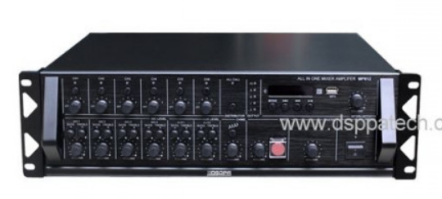

Додаток 1. Підсилювач трансляційний

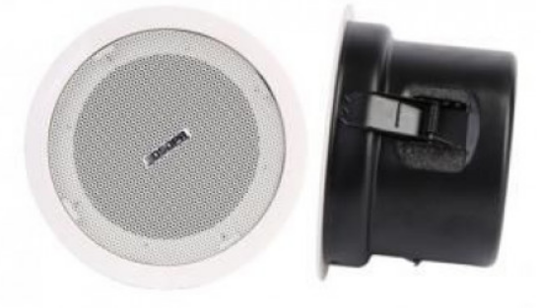

Додаток 2. Гучномовець трансляційний

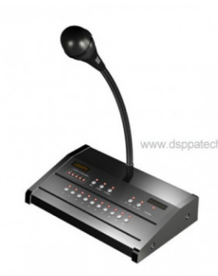

Додаток 3. Мікрофон для трансляційних систем

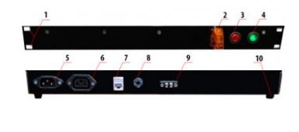
Додаток 4. Система керування музичними дзвінками

